УДК 621.365.5

ТРЕХМЕРНАЯ ПЕЧАТЬ В СВЧ ЭЛЕКТРОМАГНИТНОМ ПОЛЕ
Саратовский государственный технический университет им. Гагарина Ю.А.
Кожевников В.Ю., Машков И.В.
В статье рассмотрены вопросы практической реализации 3Д печати в при СВЧ энергетическом воздействии.
3Д печать, СВЧ диэлектрический нагрев, термообработка

THREE-DIMENSIONAL PRINTING microwave ELECTROMAGNETIC FIELD
Yuri Gagarin State Technical University of Saratov
Kozhevnikov VY,. Mashkov I. V.
The paper deals with the practical implementation of 3D printing when exposed to microwave energy.
3D printing, microwave dielectric heating, heat treatment

Аппараты трехмерной печати получили самое широкое распространение во многих профессиональных областях. 3D принтеры полностью изменили представление о многих технологических процессах и существенно облегчили работу современных специалистов, предоставив им поистине колоссальные возможности для реализации своих идей.
В современных 3D принтерах применяется две основные технологии печати – струйная и лазерная, которые также разделяются на отдельные виды, в зависимости от материла, используемого для печати изделий. В качестве материалов в 3D-принтерах, и как следствие, для создания конечного объекта, могут выступать: фотополимерная смола, порошок, силикон, металл, воск, фотополимер и различные виды пластика.
Принцип работы 3D принтеров заключается в лазерной печати или спекании, послойном плавлении поступающего пластика либо ламинировании, плавлении порошка или полимеризации фотополимерного пластика под действием лазера, послойном склеивании пленок рабочего материала или вакуумной электронно-лучевой плавки порошка. Одной из самых распространённых технологий в 3D печати является послойное наплавление (FusingDepositionModeling, FDM). Как и во всех технологиях, модель при FDM-печати создается послойно.
Рассмотрим процесс для производства трехмерных объектов путем СВЧ воздействия. В установке трехмерные объекты создаются путем нагрева исходного материала с помощью СВЧ излучения [2]. В отличие от селективного лазерного спекания настоящий способ использует СВЧ излучение, являющиеся более доступным. Для изготовления очередного слоя, материал поступает из печатающий головки в полужидком состоянии и выдавливается в виде нити через сопло с отверстием малого диаметра, оседая на поверхности рабочего стола (для первого слоя) или на предыдущем слое, соединяясь с ним. Головка перемещается в горизонтальной плоскости и постепенно «рисует» нужный слой — контуры и заполнение между ними, после чего обработка слоя СВЧ энергией, что заставляет материал затвердеть. После происходит вертикальное перемещение на толщину слоя и процесс повторяется до тех пор, пока модель не будет построена полностью.
Энергия необходимая для расплавления подложки выделяется путем воздействия СВЧ излучения на реагент, и передается через реагент к части подложки.
Процесс изготовления трехмерного объекта с использованием СВЧ воздействия , включает:
а) Нанесение слоя порошкообразного материала, отличающийся тем, что материал содержит около 0,05 до около 5% по весу влажности,
б) Избирательно наносится по меньшей мере один СВЧ-поглощающий слой реагента порошкообразного материала, причем точки нанесения выбираются в соответствии с сечением трехмерного объекта. Как правило реагент состоит из одного вещества, выбираемого из порошков металлов или соединений металлов, керамических порошков, графит, активированный уголь, или поглощающих СВЧ энергию жидкостей, из ряда насыщенных линейных алифатических одноатомных спиртов, многоатомных линейных алифатических спиртов, разветвленных одноатомных алифатических спиртов, многоатомных разветвленные алифатические спиртов, одноатомных циклических алифатических спиртов или многоатомных циклических алифатических спиртов, каждый в неразбавленном виде, или в смеси с водой,
с) Обработку слоя по меньшей мере один раз с помощью СВЧ излучения, чтобы расплавить одну или более областей, содержащих реагент на слое порошко-образного материала, и, по желанию, чтобы растопить одну или более областей, содержащих реагент с других точек нанесения, расположенных в одном слое.
д) Охлаждение слоя, повторение всего цикла заново.
Данная установка создаёт трехмерные объекты путем послойного нанесения материала и нагрева его до его отвердевания с помощью СВЧ излучения. Для изготовления первого слоя материал поступает из экструдера в полужидком состоянии и выдавливается в виде нити через сопло с отверстием малого диаметра, оседая на поверхности балластной нагрузки, которая находится на поверхности рабочего стола.
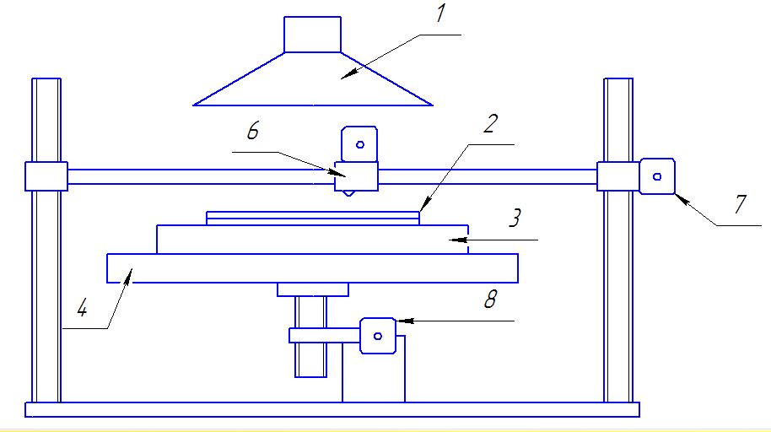
Рис. 1. – Общий вид установки 3Д печати в поле СВЧ : 1 – СВЧ излучатель; 2 – рабочий материал; 3 – балластная нагрузка; 4 – рабочий стол; 5 – передвижной винт; 6 – экструдер; 7 – шаговый двигатель горизонтального перемещения; 8 – шаговый двигатель вертикального перемещения.
Равномерное поступление материала из экструдера осуществляет шаговый двигатель, который находится в экструдере. Головка перемещается в горизонтальной плоскости и постепенно «рисует» нужный слой — контуры и заполнение между ними. За перемещение экструдера в горизонтальной плоскости, параллельно рабочему столу отвечают шаговые двигатели. После нанесения первого слоя экструдер выводится из рабочей области, и включается СВЧ генератор, который обеспечивает нагрев материала. Материал нагревается до неполного отвердевания, так как необходимо, чтобы слои соединялись с друг другом. После нагрева материала СВЧ генератор отключается, рабочий стол опускается вниз на расстояние, равное толщине слоя с помощью шагового двигателя. Экструдер возвращается в рабочую область для нанесения следующего слоя. Цикл повторяется до завершения последнего слоя, после чего СВЧ генератор включается на более продолжительное время, до полного отвердевания объекта.
Для создания трёхмерного объекта, в программе для 3D-моделирования создается цифровая версия будущего объекта.
Функциональная схема соединения элементов привода 3Д печати изображена на рис.2 В состав схемы привода 3Dпринтера входят следующие компоненты:
1) плата микроконтроллера ArduinoMega 2560;
2) платформа RAMPS 1.4для ArduinoMega 2560с радиатором;
3) плата-контроллер шагового двигателя A4988;

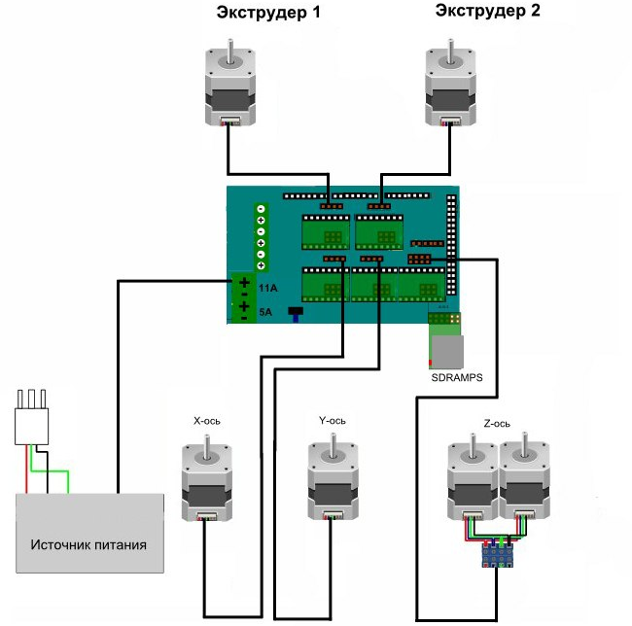
Рис. 2. – Схема подключения устройств к микроконтроллеру

4) шаговый двигатель 42BYGHW811 стандарта NEMA17;
5) блок питания ATX DNS FinePower DNP-400 350W.
Работа схемы управления приводом происходит по следующему сценарию: Исходный объект “разрезается” на тонкие горизонтальные слои и преобразуется в цифровой код, понятный микроконтроллеру. Информация об объекте обрабатывается специальной программой («слайсер» или «генератор G-кода»).Иными словами, слайсер создает набор команд для микроконтроллера привода 3Dпринтера, который определяет, на какое время нужно включать шаговые двигатели для передвижения экструдера над рабочей областью, подачи расходуемого материала, подъёма рабочего стола. В качестве генератора G-кода была выбрана программа ReplicatorG 0.4, так как она поддерживает наш тип микроконтроллера ArduinoMega 2560;
Для оценки эффективности проектируемого процесса было проведено математическое моделирование процесса взаимодействия СВЧ энергии с обрабатываемым объектом.
Для камер лучевого типа из-за сложности нахождения электромагнитного поля в ближней зоне излучателя обычно рассматривают нормальное падение плоской электромагнитной волны на поверхность плоского диэлектрика. Тогда на основе уравнений Максвелла для случая гармонических колебаний запишем волновое уравнение, справедливое для каждого слоя диэлектрической среды [1]
$\frac{d^{2}E'_{n}}{{\text{dz}}^{2}}={\overset{˙}{k}}_{n}^{2}⋅{\overset{˙}{E}}_{\overset{˙}{n}}$, (1)
где ${\overset{˙}{E}}_{n}$- комплексная функция напряженности электрического поля в слое с номером n; z - координата в направлении распространения электромагнитной волны; $k_{n}=a_{n}+{jβ}_{n}$- коэффициент распространения;
$α_{n}$, и$β_{n}$,- коэффициент затухания и волновое число, зависящие от электрофизических свойств $ε_{n}'$и $\text{tg}δ_{n}$. Решение уравнения (1) имеет вид
${\overset{˙}{E}}_{n}={\overset{˙}{A}}_{n}⋅\text{exp}\left(−k⋅z\right)+{\overset{˙}{B}}_{n}⋅\text{ex \{}\overset{˙}{p}\left(k⋅z\right)\text{.}$ (2)
Напряженность магнитного поля в каждом слое равна
${\overset{˙}{H}}_{n}=\frac{k_{n}}{j⋅ω⋅μ_{n}⋅μ_{0}}⋅\left[{\overset{˙}{A}}_{n}⋅\text{exp}\left(−k⋅z\right)+{\overset{˙}{B}}_{n}⋅\text{ex \{}\overset{˙}{p} | | \left(k⋅z\right)\right]\text{.}$ (3)
Постоянные интегрирования $A_{n}$ и $B_{n}$ определяем из следующих граничных условий:
$E_{0}=A_{1}+B_{1}$ при z = 0 (4)
$E_{n−1}=E_{n},H_{n−1}=H_{n}$ при z = l_{n} (5)
$\left(n=2,\text{.}\text{.}\text{.},g−1\right),E_{n}=0$ приz = l_{g}, (6)
где $E_{0}$- напряженность электрического поля в плоскости апертуры антенны; g - количество диэлектрических слоев. Обычно известна не величина напряженности электрического поля Е_{me} на поверхности z = 0 , а плотность мощности, излучаемая антенной, которую можно записать, используя теорему Умова - Пойнтинга:
$p_{0}=0,5R_{e}\left({\overset{˙}{E}}_{\text{mв}}{\overset{˙}{H}}_{\text{mв}}\right)=0,5R_{e}\left\{\left[\left({\overset{˙}{A}}_{1}+{\overset{˙}{B}}_{1}\right)k_{1}{\left({\overset{˙}{A}}_{1}+{\overset{˙}{B}}_{1}\right)}/{\left(j{\text{ωμ}}_{0}\right)}\right]\right\}$, (7)
где - сопряженный комплекс напряженности магнитного поля при z = 0. После преобразования (9) и (10) с учетом (5) и (6):
${\overset{˙}{A}}_{n−1}\text{exp}\left(−{\overset{˙}{k}}_{n−1}l_{n−1}\right)+{\overset{˙}{B}}_{n}\text{exp}\left({\overset{˙}{k}}_{n}l_{n−1}\right)={\overset{˙}{A}}_{n}\text{exp}\left(−{\overset{˙}{k}}_{n}l_{n−1}\right)+{\overset{˙}{B}}_{n}\text{exp}\left({\overset{˙}{k}}_{n}l_{n−1}\right)$,
${\overset{˙}{k}}_{n−1}\left[{\overset{˙}{A}}_{n−1}\text{exp}\left(−{\overset{˙}{k}}_{n−1}l_{n−1}\right)−{\overset{˙}{B}}_{n−1}\text{exp}\left({\overset{˙}{k}}_{n−1}l_{n−1}\right)\right]={\overset{˙}{k}}_{n}\left[{\overset{˙}{A}}_{n}\text{exp}\left(−{\overset{˙}{k}}_{n}l_{n−1}\right)−{\overset{˙}{B}}_{n}\text{exp}\left({\overset{˙}{k}}_{n}l_{n−1}\right)\right],$(8)
$$\left(n=2,\text{.}\text{.}\text{.},p−1\right);{\overset{˙}{A}}_{n}\text{exp}\left(−{\overset{˙}{k}}_{n}l_{n}\right)+{\overset{˙}{B}}_{n}\text{exp}\left({\overset{˙}{k}}_{n}l_{n}\right)=0;n=p$$
Таким образом, получена система алгебраических уравнений относительно комплексных постоянных А_{n} и В_{n} (n - 1,...,p) которая решается с помощью стандартных средств системы MathCAD. 15.
Мощность внутренних источников тепла в каждом слое диэлектрика определяется из соотношения
$q_{v}=0,5{\text{ωε}}_{0}ε'\text{tg}δ{\left|\overset{˙}{E}\right|}^{2}$. (9)
Данные о распределении q_{v}(z) используются для определения поля температур в объекте.
Решение краевой задачи электродинамики может быть получено в аналитическом виде с использованием теории длинных линий .
Распределение температур по толщине объекта для различных моментов времени и изменения температуры для выбранных узлов (слоев диэлектрика) во времени показаны на рис.3.
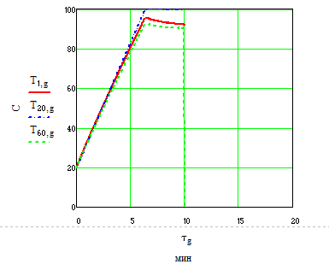
Рис. 3. - Изменения температуры для выбранных узлов (слоев диэлектрика) во времени

В результате расчёта было установлено, что при мощности СВЧ генератора в 2500 Вт, время на обработку одного слоя наносимого материала составляет 6 минут.
Список использованных источников.
- . Архангельский, Ю. С. Компьютерное моделирование СВЧ электротермических процессов и установок/ Ю. С. Архангельский, С. В. Тригорлый. - Саратов: Сарат. гос. техн. ун-т, 2006. - 212 с.
- Процесс изготовления трехмерных объектов при помощи СВЧ излучения \ патент US 20040232583 A1, B29C 35/08 (20060101)

